

Zonnepanelen

op school

Team 3: Zonnepaneel Onderzoek naar de werking van een zonnepaneel en de zonneboiler

Jullie gaan onderzoeken hoe een zonnepaneel en een zonneboiler werken

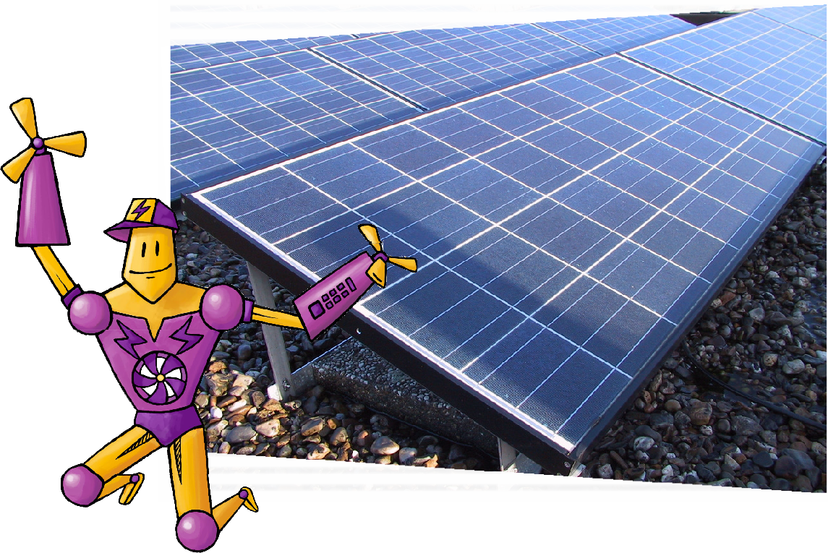

# SAMENWERKEN IN EEN TEAM

Jullie gaan samenwerken in een team. Voor een goede samenwerking is het belangrijk dat iedereen goed meedenkt en meedoet. Om daarvoor te zorgen zijn er regels voor het samenwerken:

* 1. Iedereen krijgt de kans om te spreken en zijn of haar ideeën te vertellen.
  2. Ieder idee bespreken jullie zorgvuldig.
  3. Iedereen in het team krijgt de vraag “wat denk jij” en “waarom denk jij dat?”
  4. Kijk en luister naar de persoon die praat.
  5. Bij een antwoord ben je het als groep met elkaar eens.

Ook zijn er een paar extra taken te verdelen. Verdeel voor jullie beginnen met de opdrachten de volgende taken:

(Vul de naam in van degene die deze extra taak op zich neemt.)

## Taakverdeler: ……………………………………………………

Jij zorgt ervoor dat er telkens iemand anders aan de beurt komt (ook jijzelf natuurlijk!).

Dus om de beurt laat je:

 een teamlid de opdracht voorlezen;

 een teamlid dingen opzoeken op internet;

 een teamlid het antwoord dat jullie gevonden hebben opschrijven.

## Tijdbewaker: ……………………………………………………

De docent vertelt hoe lang jullie aan de opdrachten mogen werken. Jij houdt in de gaten of jullie allesblok op tijd afkrijgen. Of jullie moeten doorwerken of misschien vragen moeten overslaan.

## Presentator: ……………………………………………………

Aan het eind van dit lesblok zal elk team een presentatie houden. Jij bent de hoofdpresentator. Dat betekent dat je:

 jullie team voorstelt aan de klas;

 in het kort vertelt waar jullie presentatie over gaat;

 de presentatie aan elkaar praat. Bijvoorbeeld door te zeggen: “Nu gaat teamlid … iets vertellen over….” ;

 aan het eind van de presentatie nog een keer kort vertelt wat jullie hebben geleerd.

# TEAMOPDRACHT

Jullie zijn het zonnepaneelteam en gaan na hoe een zonnepaneel werkt. Jullie gaan onderzoeken hoe het paneel is gebouwd, waar het uit bestaat, hoe het paneel energie kan opwekken en waar de energie naartoe gaat.

## De zon

1.  
De zon geeft ons twee dingen? Welke zijn dat?

………………………………………………………………………………………………………………………………………………….

## Elektriciteit uit een zonnepaneel

2.  
Jullie moeten het volgende voorbereiden.

 Pak allemaal en tekenvel (A4), iets hards om je tekenvel op te leggen en een potlood.

 Ga met de ruggen naar elkaar toe zitten.

 Bepaal met elkaar wie voor deze opdracht de voorlezer wordt.

 De voorlezer gaat heel langzaam een stukje tekst oplezen. Het is handig als je een horloge hebt met een secondewijzer. De anderen maken een schematische tekening van wat ze horen. De tekening hoeft niet mooi te zijn het gaat erom dat je tekent wat je hoort.

Voorlezer, lees het stukje tekst heel langzaam en wacht na elke zin een tijdje (een halve minuut).

 Een zonnepaneel heeft de vorm van een rechthoek. Tip: Teken ‘m niet te klein op je papier.

 Het zonnepaneel is opgebouwd uit zonnecellen. De zonnecellen hebben een vierkante vorm en liggen in rijen. Teken minimaal 3 rijen en 9 zonnecellen.

In de zonnecellen zit kleine kristallen, ze heten silicium kristallen.



Als de zon schijnt komen de siliciumkristallen in beweging en wekken een elektrische stroom op.

 De elektrische stroom van het zonnepaneel gaat naar een speciaal kastje: dit heet een omvormer. De omvormer is nodig om de stroom van het zonnepaneel te kunnen leveren aan het stopcontact.

 De stroom van de omvormer gaat naar het elektriciteitsnet in huis, bijvoorbeeld een stopcontact.

 Nu kan een lamp die in het stopcontact zit, branden met de energie van het zonnepaneel.

3.  
Laat de tekeningen aan elkaar zien, klopt het met de tekst, wat hebben jullie hetzelfde getekend, wat anders?

Als je je tekening wilt controleren, kun je op internet zoeken naar uitleg over zonnepanelen en omvormers. Gebruik de zoekwoorden: ‘zonnepanelen omvormers’ en kies voor ‘Afbeeldingen’.

Of bekijk de eerste minuut van de volgende video: https://www.youtube.com/watch?v=PK18TOIVwu8

Jullie hebben een tekening gemaakt van hoe een zonnepaneel werkt. Misschien heb je ook wel eens van zonneboilers gehoord? Een zonneboiler werkt anders dan een zonnepaneel maar ligt ook op het dak om zonne-energie op te vangen. Van een zonnepaneel en een zonneboiler gaan jullie zelf een model maken.

Als je je tekening wilt controleren kun je de volgende story over de bouw van een zonnepaneel bekijken:

<https://schooltv.nl/item/story-over-duurzame-energie-op-je-dak>

## Het zonnepaneel en een zonneboiler

4.  
Bekijk de onderstaande filmpjes. Daarin wordt duidelijk hoe een zonnepaneel werkt en hoe een zonneboiler werkt. Beantwoord daarna de vragen.

Zonneboiler: <https://www.youtube.com/watch?v=CCq8Sgno0ug>

Zonnepaneel: <https://www.youtube.com/watch?v=SyeM-LVCGr4>

* 1. Wat is er nodig van de zon om elektriciteit te kunnen maken met een zonnepaneel?

………………………………………………………………………………………………………………………………………………….

* 1. Wat kun je doen met een te veel aan opgewekte energie bij een zonnepaneel?

………………………………………………………………………………………………………………………………………………….

* 1. Wat is er nodig van de zon om een zonneboiler te laten werken?

………………………………………………………………………………………………………………………………………………….

* 1. Wat levert een zonneboiler aan een huishouden?

………………………………………………………………………………………………………………………………………………….

## Het model

5.  
Maak een demonstratiemodel van een zonnepaneel en een demonstratiemodel van een zonneboiler.

Bespreek eerst met elkaar hoe jullie het handigste de modellen kunnen maken. Soms heb je niet alles bij de hand, zoals bijvoorbeeld een douchekop. Dan moet je creatief zijn. Hoe zou je dat wel kunnen uitbeelden? Verdeel de groep in tweeën. De modellen hoeven niet te werken. Zorg er wel voor dat de modellen groot genoeg zijn om ze voor de klas te laten zien tijdens jullie presentatie.

Het Zonnepaneel:

 Laat zien dat het zonnepaneel bestaat uit zonnecellen.

 Laat zien dat silicium kristalen nodig zijn om het licht om te zetten in elektriciteit.

 Laat zien waar de elektriciteit naartoe gaat en voor welk apparaat het bijvoorbeeld gebruikt kan worden.

De Zonneboiler:

 Laat zien dat een zonneboiler bestaat uit een zwarte plaat op het dak.

 Laat zien dat er water doorheen stroomt.

 Laat zien waar het opgewarmde water naartoe stroomt in huis en voor welk ‘apparaat’ het gebruikt kan worden.

Tip: voor de leidingen kun je denken aan wc-rollen maar het kan ook iets anders zijn.

Omdat het vorige filmpje maar kort is kun je ook deze nog bekijken over de zonneboiler. [www.youtube.com/watch?v=h_QekbQQgPI](http://www.youtube.com/watch?v=h_QekbQQgPI)

1. TEAMOPDRACHT

Voorbereiding voor de presentatie

6.

Bereid jullie presentatie voor.

Stop de volgende onderdelen in jullie presentatie:

 De presentatie mag niet langer dan 5 minuten duren.

 Vertel welk team jullie zijn.

 Demonstreer met jullie model de werking van een zonnepaneel.

 Demonstreer met jullie model de werking van een zonneboiler.

Benoem de verschillen tussen een zonnepaneel en een zonneboiler nog een keer.



 Verdeel de taken. Oefen jullie presentatie en houd de tijd bij.

Geef de presentatie

7.  
Geef jullie presentatie en luister naar de presentaties van de andere teams.